**1问卷设计**

**1.1问卷设计的目标**

小组以线上问卷为调查形式，希望通过问卷调查的方式调研不同院系的同学对iCenter定位、资源与相关服务的了解情况，深入访谈同学们心中对iCenter的未来发展期望与定位需求，并基于收获问卷的结果进行数据分析，最终形成iCenter发展建议书的现实依据。

**1.2问卷的设计原则**

本次问卷基于以下原则进行设计：

目的性原则：问卷的主要目的都是提供管理决策所需的信息，以满足决策者的信息需要。问卷设计人员必须透彻了解调研项目的主题，能拟出可从被调查者那里得到最多资料的问题，做到既不遗漏一个问句以致需要的信息资料残缺不全，也不浪费一个问句去取得不需要的信息资料。因此，从实际出发拟题，问题目的明确，重点突出，没有可有可无的问题。

逻辑性原则：一份设计成功的问卷，问题的排列应有一定的逻辑顺序，符合应答者的思维程序。一般是先易后难、先简后繁、先具体后抽象。这样，能够使调查人员顺利发问、方便记录，并确保所取得的信息资料正确无误。

通俗性原则：如果受访者对调查题目不感兴趣，一般不会参与调研。问卷设计最重要的任务之一就是要使问题适合潜在的应答者，要使被调查者能够充分理解问句，乐于回答、正确回答。所以设计问卷的研究人员不仅要考虑主题和受访者的类型，还要考虑访谈的环境和问卷的长度。问卷必须避免使用专业术语，一般应使用简单用语表述问题。

便于处理性原则：便于处理是指要使被调查者的回答便于进行检查、数据处理和分析。设计好的问卷在调查完成后，能够方便地对所采集的信息资料进行检查核对，以判别其正确性和实用性，也便于对调查结果的整理和统计分析。如果不注意这一点，很可能出现调查结束，信息资料获得很多，但是统计处理却无从下手的难堪局面。

合理的问卷长度原则：

调查内容过多，使得参与者没有耐心完成全部调查问卷。这是调查最常见的误区之一，应引起高度重视。如果一份问卷调查在20分钟之内还无法完成，一般的被调查者都难以忍受，除非这个调查对他非常重要，或者是为了获得的奖品的目的才参与调查，即使完成了调查，也隐含一定的调查风险，比如被调查者没有充分理解调查问题的含义，或者没有认真选择问题选项，最终会降低调查结果的可信度。卷设计的原则

**1.3最终问卷设计**

**你知道iCenter吗？**

您好！我们是清华大学AI创辅8的零散组。我们希望通过问卷了解同学们对iCenter的印象，您的宝贵意见将作为对iCenter更好的发展提出建议的重要参考，谢谢！

1. 您的年级？ [单选题] *

|  |
| --- |
| ○大一 |
| ○大二 |
| ○大三 |
| ○大四 |
| ○大五 |
| ○研究生 |

2. 您的院系或大类？ [填空题] *

_________________________________

3. 您是否知道校内有iCenter? [单选题] *

|  |
| --- |
| ○有所了解 |
| ○仅仅知道 |
| ○没听说过 |

4. 您是通过何种渠道了解iCenter呢？ [多选题] *

|  |
| --- |
| □校内宣传 |
| □制造类课程 |
| □工程文化类课程 |
| □科技竞赛 |
| □研究性实验 |
| □实验室科研探究 |
| □SRT |
| □其他 _________________ |

5. 您认为iCenter在校园内是一个什么样的存在？ [多选题] *

|  |
| --- |
| □工程训练基地 |
| □课外科技创新活动支撑平台 |
| □工程素质和工程文化教育基地 |
| □学校高水平科研转化服务平台 |
| □没有必要存在 |
| □不了解 |
| □其他 _________________ |

6. 您之前是否了解iCenter的发展定位？  
（提示：iCenter目前的定位为第5题的前四个选项） [单选题] *

|  |
| --- |
| ○不了解 |
| ○有一定的了解 |
| ○清楚了解 |

7. 您是否了解iCenter的以下实验室或课程资源？ [多选题] *

|  |
| --- |
| □人工智能实验室（人工智能云平台、工业云平台、云存储数据平台、智能硬件库、智能机器人库） |
| □设计与原型实验室（3D打印） |
| □智能制造实验室 |
| □机械制造实验室 |
| □成形制造实验室 |
| □工程训练系列课程（金工实习、电子实习等） |
| □创新创业系列课程（创业导引等） |
| □工程文化教育系列课程（工程系统概论等） |
| □都不了解 |

8. 您一般通过哪些方式预约使用icenter的资源？ [多选题] *

|  |
| --- |
| □电话 |
| □老师微信 |
| □现场预约 |
| □课堂使用 |
| □没有使用过 |
| □其他 |

9. 您认为iCenter与您的专业学习是否有帮助？ [单选题] *

|  |
| --- |
| ○有 |
| ○没有 |
| ○没有想过 |

10. 您是否希望iCenter为您提供专业相关的服务？ [单选题] *

|  |
| --- |
| ○是 |
| ○否 |
| ○无所谓 |

11. 您希望iCenter为您提供什么样的专业服务？ [填空题]

_________________________________

12. 您是否希望iCenter为您提供跨专业合作的相关服务？ [单选题] *

|  |
| --- |
| ○是 |
| ○否 |
| ○无所谓 |

13. 您希望ICenter为您提供什么样的专业合作的相关服务？ [填空题]

_________________________________

14. 您对iCenter的发展有什么建议吗 [填空题]

_________________________________

**2问卷结果**

**2.1概况**

本次问卷共回收188份有效问卷，其中本科生180份，研究生8份。年级分布如下图所示：

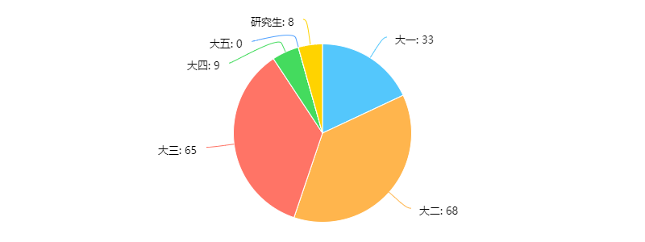

院系分布中，理工科学生有114人，非理工科学生74人，比例约为6:4，与全校整体情况相吻合，因此样本具有较好的代表性。具体的大类分布如下图所示：

**2.2数据分析**

根据188份样本数据，我们可以初步看出iCenter在校内同学们普及率。根据第三题的结果，对iCenter有所了解的同学占到41.80%，而没听说过iCenter的同学占到了31.22%，推测iCenter在校内同学的普及率不足50%。具体分布图如下：

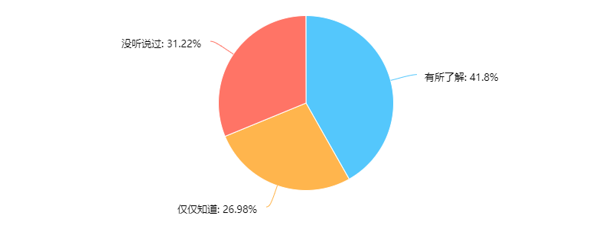

在知道和了解iCenter的同学中，校内宣传、制造类课程、实验室科研探究及工程文化类课程是同学们了解iCenter的主要渠道。具体分布图如下：

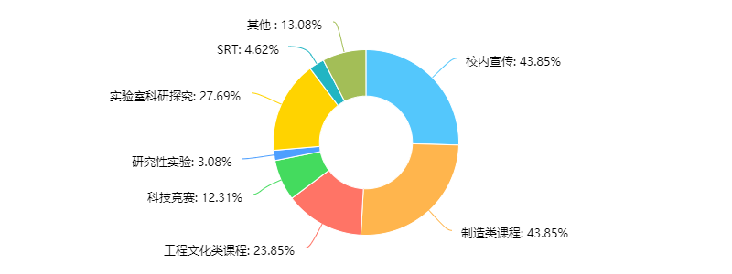

在iCenter的服务领域及定位方面，有32.8%的同学对iCenter并不了解，而对iCenter定位认可度最高的两项则是课外科技创新活动支撑平台及工程训练基地。具体分布如下：

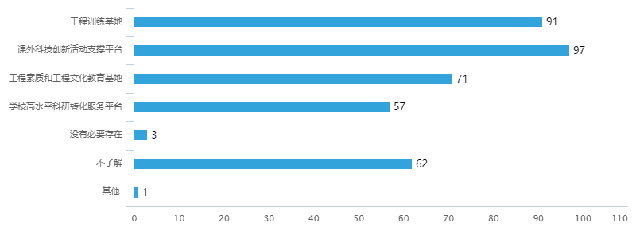

然而，在题干提示iCenter的定位之前，对iCenter定位并不了解的同学比例占到了64.55%，而清楚了解iCenter定位的同学仅占到了3.7%。具体分布图如下：

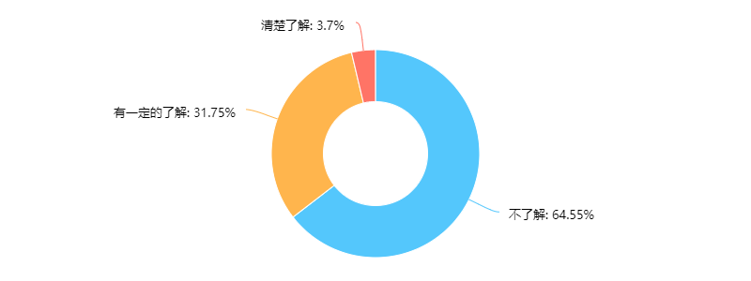

在iCenter的实验室及课程资源方面，有45.5%的同学对这些资源都不了解，而在对这些资源有所了解的同学中，对工程训练系列课程、设计与原型实验室了解的占比最大。具体分布如下：

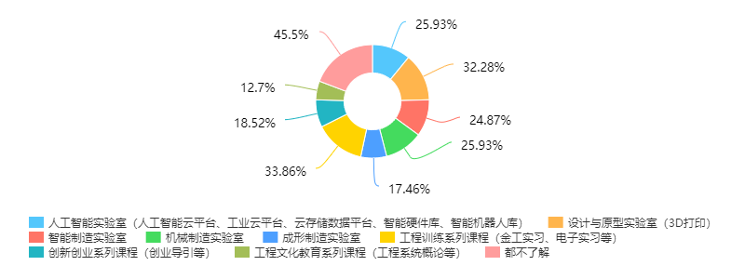

而iCenter的资源预约使用方面，没有使用过的同学占到了69.31%，而课堂使用则是预约使用方式的主要方式。具体分布如下：

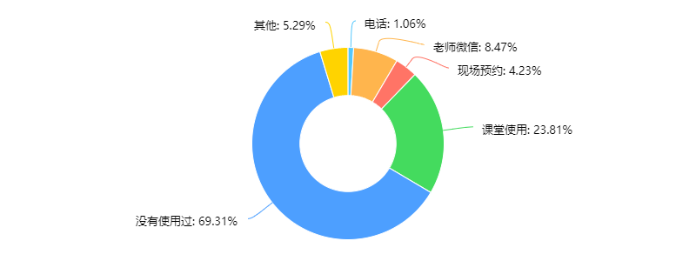

在iCenter对专业学习的帮助方面，有50.77%的同学认为iCenter对专业学习有所帮助，而有42.31%的同学则表示没有考虑过这个问题。

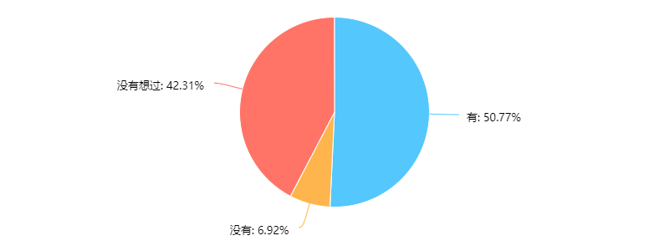

在iCenter对同学们提供专业相关服务上，56.61%的同学希望iCenter为自己提供专业相关的服务，而37.04%的同学则表示无所谓。

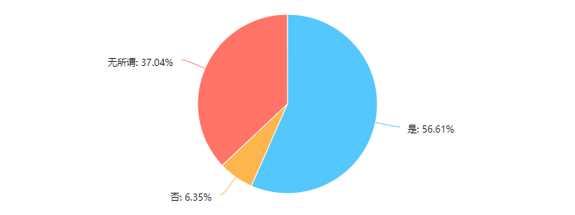

在iCenter相关服务的提供商，同学们提出了许多的想法，3D打印、激光雕刻与成形制造是最主要的需求。

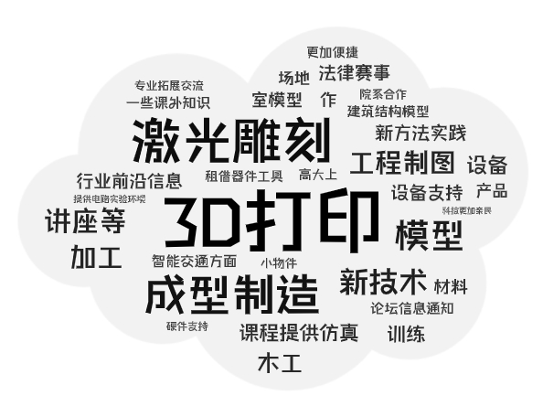

在iCenter的跨专业合作相关服务上，52.38%的同学希望iCenter为自己提供跨专业合作的相关服务，而38.62%的同学则表示无所谓。

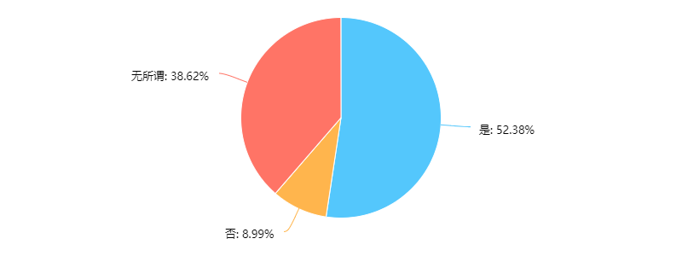

而在iCenter提供的跨专业合作相关服务上，同学们提出了智慧城市相关技术指导、交叉学科课题的交流平台、文理工科协同发展等想法，可见同学们对iCenter提供跨专业相关服务的需求还是较为丰富的。

最后，在同学们对iCenter提供的建议上，加大宣传力度与全校性普及成为最主要的诉求。

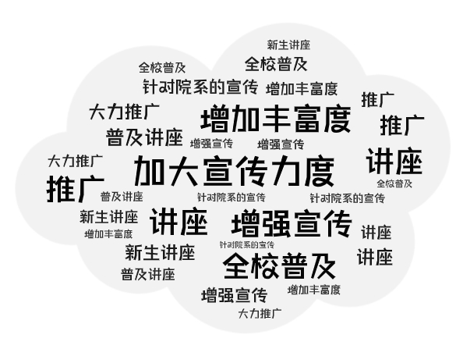

**2.3结论与展望**

从188份问卷样本的结果来看，iCenter在校内同学们的普及率并不高，大部分同学只能通过课程使用的方式接触和使用iCenter的丰富资源。在iCenter的定位上，同学们对iCenter的定位并不清楚，而对iCenter进行重新定位与资源整合或将成为提高iCenter普及率的重要基础。在同学们的服务需求上，iCenter提供的专业相关服务于跨专业合作相关服务都是同学们的普遍需求，文理工科协同发展也可发展成为iCenter的重要发展理念之一。而加大宣传力度则是同学们对iCenter更好发展的最主要的建议。